绝密★启用前
2019年普通高等学校招生全国统一考试（江苏卷）
数学Ⅰ
注意事项
考生在答题前请认真阅读本注意事项及各题答题要求
1．本试卷共4页，均为非选择题(第1题~第20题，共20题)。本卷满分为160分，考试时间为120分钟。考试结束后，请将本试卷和答题卡一片交回。
2．答题前，请务必将自己的姓名、准考证号用0.5毫米黑色墨水的签字笔填写在试卷及答题卡的规定位置。
3．请认真核对监考员从答题卡上所粘贴的条形码上的姓名、准考证号与本人是否相符。
4．作答试题，必须用0.5毫米黑色墨水的签字笔在答题卡上的指定位置作答，在其他位置作答一律无效。
5．如需作图，须用2B铅笔绘、写清楚，线条、符号等须加黑、加粗。
参考公式：
样本数据的方差，其中．
柱体的体积，其中是柱体的底面积，是柱体的高．
锥体的体积，其中是锥体的底面积，是锥体的高．
一、填空题：本大题共14小题，每小题5分，共计70分．请把答案填写在答题卡相应位置上．
1．已知集合，，则 ▲ .
2．已知复数的实部为0，其中为虚数单位，则实数a的值是 ▲ .
3．下图是一个算法流程图，则输出的S的值是 ▲ .
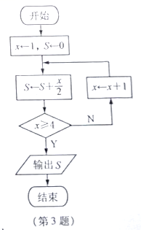
4．函数的定义域是 ▲ .
5．已知一组数据6，7，8，8，9，10，则该组数据的方差是 ▲ .
6．从3名男同学和2名女同学中任选2名同学参加志愿者服务，则选出的2名同学中至少有1名女同学的概率是 ▲ .
7．在平面直角坐标系中，若双曲线经过点（3，4)，则该双曲线的渐近线方程是 ▲ .
8．已知数列是等差数列，是其前n项和.若，则的值是 ▲ .
9．如图，长方体的体积是120，E为的中点，则三棱锥E-BCD的体积是 ▲ .
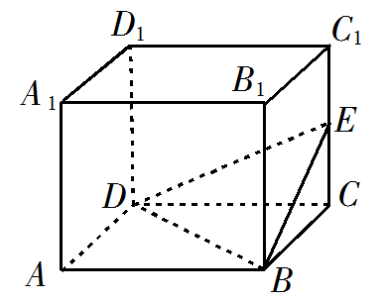
10．在平面直角坐标系中，P是曲线上的一个动点，则点P到直线x+y=0的距离的最小值是 ▲ .
11．在平面直角坐标系中，点A在曲线y=lnx上，且该曲线在点A处的切线经过点（-e，-1)(e为自然对数的底数），则点A的坐标是 ▲ .
12．如图，在中，D是BC的中点，E在边AB上，BE=2EA，AD与CE交于点.若，则的值是 ▲ .
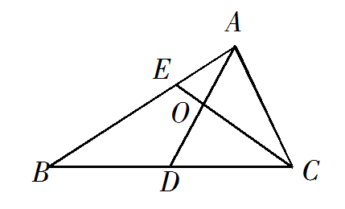
13．已知，则的值是 ▲ .
14．设是定义在R上的两个周期函数，的周期为4，的周期为2，且是奇函数.当时，，，其中k>0.若在区间(0，9]上，关于x的方程有8个不同的实数根，则k的取值范围是 ▲ .
二、解答题：本大题共6小题，共计90分．请在答题卡指定区域内作答，解答时应写出文字说明、证明过程或演算步骤．
15．（本小题满分14分）
在△ABC中，角A，B，C的对边分别为a，b，c．
（1）若a=3c，b=，cosB=，求c的值；
（2）若，求的值．
16．（本小题满分14分）
如图，在直三棱柱ABC－A₁B₁C₁中，D，E分别为BC，AC的中点，AB=BC．
求证：（1）A₁B₁∥平面DEC₁；
（2）BE⊥C₁E．
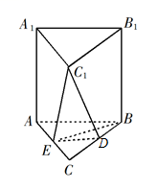
17．（本小题满分14分）
如图，在平面直角坐标系xOy中，椭圆C:的焦点为F₁（–1、0），
F₂（1，0）．过F₂作x轴的垂线l，在x轴的上方，l与圆F₂:交于点A，与椭圆C交于点D.连结AF₁并延长交圆F₂于点B，连结BF₂交椭圆C于点E，连结DF₁．
已知DF₁=．
（1）求椭圆C的标准方程；
（2）求点E的坐标．
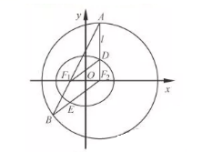
18．（本小题满分16分）
如图，一个湖的边界是圆心为O的圆，湖的一侧有一条直线型公路l，湖上有桥AB（AB是圆O的直径）．规划在公路l上选两个点P、Q，并修建两段直线型道路PB、QA．规划要求：线段PB、QA上的所有点到点O的距离均不小于圆O的半径．已知点A、B到直线l的距离分别为AC和BD（C、D为垂足），测得AB=10，AC=6，BD=12（单位：百米）．
（1）若道路PB与桥AB垂直，求道路PB的长；
（2）在规划要求下，P和Q中能否有一个点选在D处？并说明理由；
（3）在规划要求下，若道路PB和QA的长度均为d（单位：百米）.求当d最小时，P、Q两点间的距离．
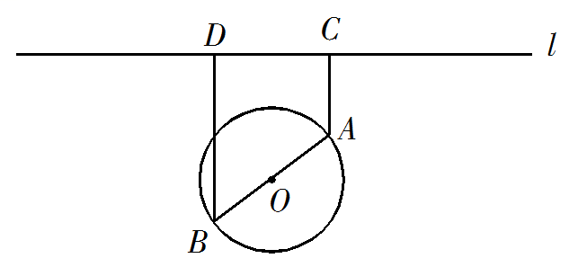
19．（本小题满分16分）
设函数、为f（x）的导函数．
（1）若a=b=c，f（4）=8，求a的值；
（2）若a≠b，b=c，且f（x）和的零点均在集合中，求f（x）的极小值；
（3）若，且f（x）的极大值为M，求证:M≤．
20．（本小满分16分）
定义首项为1且公比为正数的等比数列为“M－数列”.
（1）已知等比数列{a_{n}}满足：，求证：数列{a_{n}}为“M－数列”；
（2）已知数列{b_{n}}满足：，其中S_{n}为数列{b_{n}}的前n项和．
①求数列{b_{n}}的通项公式；
②设m为正整数，若存在“M－数列”{c_{n}}，对任意正整数k，当k≤m时，都有成立，求m的最大值．

2019年普通高等学校招生全国统一考试（江苏卷）
数学Ⅰ·参考答案
一、填空题：本题考查基础知识、基本运算和基本思想方法.每小题5分，共计70分.
1. 2.2 3.5 4. 5. 6. 7.
8.16 9.10 10.4 11. 12. 13. 14.
二、解答题
15.本小题主要考查正弦定理、余弦定理、同角三角函数关系、诱导公式等基础知识，考查运算求解能力.满分14分.
解：（1）因为，
由余弦定理，得，即.
所以.
（2）因为，
由正弦定理，得，所以.
从而，即，故.
因为，所以，从而.
因此.
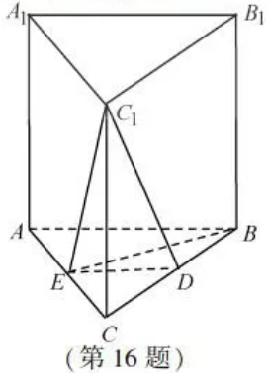
16.本小题主要考查直线与直线、直线与平面、平面与平面的位置关系等基础知识，考查空间想象能力和推理论证能力.满分14分.
证明：（1）因为D，E分别为BC，AC的中点，
所以ED∥AB.
在直三棱柱ABC-A₁B₁C₁中，AB∥A₁B₁，
所以A₁B₁∥ED.
又因为ED⊂平面DEC₁，A₁B₁平面DEC₁，
所以A₁B₁∥平面DEC₁.
（2）因为AB=BC，E为AC的中点，所以BE⊥AC.
因为三棱柱ABC-A₁B₁C₁是直棱柱，所以CC₁⊥平面ABC.
又因为BE⊂平面ABC，所以CC₁⊥BE.
因为C₁C⊂平面A₁ACC₁，AC⊂平面A₁ACC₁，C₁C∩AC=C，
所以BE⊥平面A₁ACC₁.
因为C₁E⊂平面A₁ACC₁，所以BE⊥C₁E.
17.本小题主要考查直线方程、圆的方程、椭圆方程、椭圆的几何性质、直线与圆及椭圆的位置关系等基础知识，考查推理论证能力、分析问题能力和运算求解能力.满分14分.
解：（1）设椭圆C的焦距为2c.
因为F₁(-1，0)，F₂(1，0)，所以F₁F₂=2，c=1.
又因为DF₁=，AF₂⊥x轴，所以DF₂=，
因此2a=DF₁+DF₂=4，从而a=2.
由b²=a²-c²，得b²=3.
因此，椭圆C的标准方程为.
（2）解法一：
由（1）知，椭圆C：，a=2，
因为AF₂⊥x轴，所以点A的横坐标为1.
将x=1代入圆F₂的方程(x-1) ²+y²=16，解得y=±4.
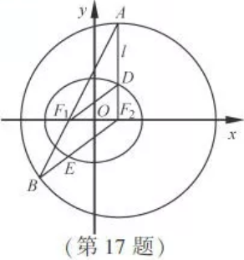
因为点A在x轴上方，所以A(1，4).
又F₁(-1，0)，所以直线AF₁：y=2x+2.
由，得，
解得或.
将代入，得 ，
因此.又F₂(1，0)，所以直线BF₂：.
由，得，解得或.
又因为E是线段BF₂与椭圆的交点，所以.
将代入，得.因此.
解法二：
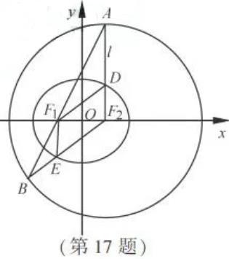
由（1）知，椭圆C：.如图，连结EF₁.
因为BF₂=2a，EF₁+EF₂=2a，所以EF₁=EB，
从而∠BF₁E=∠B.
因为F₂A=F₂B，所以∠A=∠B，
所以∠A=∠BF₁E，从而EF₁∥F₂A.
因为AF₂⊥x轴，所以EF₁⊥x轴.
因为F₁(-1，0)，由，得.
又因为E是线段BF₂与椭圆的交点，所以.
因此.
18.本小题主要考查三角函数的应用、解方程、直线与圆等基础知识，考查直观想象和数学建模及运用数学知识分析和解决实际问题的能力.满分16分.
解：解法一：
（1）过A作，垂足为E.
由已知条件得，四边形ACDE为矩形，.'
因为PB⊥AB，
所以.
所以.
因此道路PB的长为15（百米）.
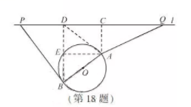
（2）①若P在D处，由（1）可得E在圆上，则线段BE上的点（除B，E）到点O的距离均小于圆O的半径，所以P选在D处不满足规划要求.
②若Q在D处，连结AD，由（1）知，
从而，所以∠BAD为锐角.
所以线段AD上存在点到点O的距离小于圆O的半径.
因此，Q选在D处也不满足规划要求.
综上，P和Q均不能选在D处.
（3）先讨论点P的位置.
当∠OBP<90°时，线段PB上存在点到点O的距离小于圆O的半径，点P不符合规划要求；
当∠OBP≥90°时，对线段PB上任意一点F，OF≥OB，即线段PB上所有点到点O的距离均不小于圆O的半径，点P符合规划要求.
设为l上一点，且，由（1）知，B=15，
此时；
当∠OBP>90°时，在中，.
由上可知，d≥15.
再讨论点Q的位置.
由（2）知，要使得QA≥15，点Q只有位于点C的右侧，才能符合规划要求.当QA=15时，.此时，线段QA上所有点到点O的距离均不小于圆O的半径.
综上，当PB⊥AB，点Q位于点C右侧，且CQ=时，d最小，此时P，Q两点间的距离PQ=PD+CD+CQ=17+.
因此，d最小时，P，Q两点间的距离为17+（百米）.
解法二：
（1）如图，过O作OH⊥l，垂足为H.
以O为坐标原点，直线OH为y轴，建立平面直角坐标系.
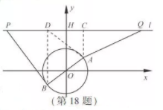
因为BD=12，AC=6，所以OH=9，直线l的方程为y=9，点A，B的纵坐标分别为3，−3.
因为AB为圆O的直径，AB=10，所以圆O的方程为x²+y²=25.
从而A（4，3），B（−4，−3），直线AB的斜率为.
因为PB⊥AB，所以直线PB的斜率为，
直线PB的方程为.
所以P（−13，9），.
因此道路PB的长为15（百米）.
（2）①若P在D处，取线段BD上一点E（−4，0），则EO=4<5，所以P选在D处不满足规划要求.
②若Q在D处，连结AD，由（1）知D（−4，9），又A（4，3），
所以线段AD：.
在线段AD上取点M（3，），因为，
所以线段AD上存在点到点O的距离小于圆O的半径.
因此Q选在D处也不满足规划要求.
综上，P和Q均不能选在D处.
（3）先讨论点P的位置.
当∠OBP<90°时，线段PB上存在点到点O的距离小于圆O的半径，点P不符合规划要求；
当∠OBP≥90°时，对线段PB上任意一点F，OF≥OB，即线段PB上所有点到点O的距离均不小于圆O的半径，点P符合规划要求.
设为l上一点，且，由（1）知，B=15，此时（−13，9）；
当∠OBP>90°时，在中，.
由上可知，d≥15.
再讨论点Q的位置.
由（2）知，要使得QA≥15，点Q只有位于点C的右侧，才能符合规划要求.当QA=15时，设Q（a，9），由，得a=，所以Q（，9），此时，线段QA上所有点到点O的距离均不小于圆O的半径.
综上，当P（−13，9），Q（，9）时，d最小，此时P，Q两点间的距离
.
因此，d最小时，P，Q两点间的距离为（百米）.
19．本小题主要考查利用导数研究函数的性质，考查综合运用数学思想方法分析与解决问题以及逻辑推理能力．满分16分．
解：（1）因为，所以．
因为，所以，解得．
（2）因为，
所以，
从而．令，得或．
因为，都在集合中，且，
所以．
此时，．
令，得或．列表如下：
 |  |  |  | 1
 | + | 0 | – | 0 | +
 |  | 极大值 |  | 极小值
所以的极小值为．
（3）因为，所以，
．
因为，所以，
则有2个不同的零点，设为．
由，得．
列表如下：
 | + | 0 | – | 0 | +
 |  | 极大值 |  | 极小值
所以的极大值．
解法一：
．因此．
解法二：
因为，所以．
当时，．
令，则．
令，得．列表如下：
 | + | 0 | –
 |  | 极大值
所以当时，取得极大值，且是最大值，故．
所以当时，，因此．
20．本小题主要考查等差和等比数列的定义、通项公式、性质等基础知识，考查代数推理、转化与化归及综合运用数学知识探究与解决问题的能力．满分16分．
解：（1）设等比数列{a_{n}}的公比为q，所以a₁≠0，q≠0.
由，得，解得．
因此数列为“M—数列”.
（2）①因为，所以．
由，得，则.
由，得，
当时，由，得，
整理得．
所以数列{b_{n}}是首项和公差均为1的等差数列.
因此，数列{b_{n}}的通项公式为b_{n}=n.
②由①知，b_{k}=k，.
因为数列{c_{n}}为“M–数列”，设公比为q，所以c₁=1，q>0.
因为c_{k}≤b_{k}≤c_{k+1}，所以，其中k=1，2，3，…，m.
当k=1时，有q≥1；
当k=2，3，…，m时，有．
设f（x）=，则．
令，得x=e.列表如下：
x |  | e | (e，+∞)
 | + | 0 | –
f（x） |  | 极大值
因为，所以．
取，当k=1，2，3，4，5时，，即，
经检验知也成立．
因此所求m的最大值不小于5．
若m≥6，分别取k=3，6，得3≤q³，且q⁵≤6，从而q¹⁵≥243，且q¹⁵≤216，
所以q不存在.因此所求m的最大值小于6.
综上，所求m的最大值为5．
数学Ⅱ(附加题)
21．【选做题】本题包括A、B、C三小题，请选定其中两小题，并在相应的答题区域内作答．若多做，则按作答的前两小题评分．解答时应写出文字说明、证明过程或演算步骤．
A.[选修4-2：矩阵与变换]（本小题满分10分）
已知矩阵
（1）求A²；
（2）求矩阵A的特征值.
B.[选修4-4：坐标系与参数方程]（本小题满分10分）
在极坐标系中，已知两点，直线l的方程为.
（1）求A，B两点间的距离；（2）求点B到直线l的距离.
C.[选修4-5：不等式选讲]（本小题满分10分）
设，解不等式.
【必做题】第22题、第23题，每题10分，共计20分．请在答题卡指定区域内作答，解答时应写出文字说明、证明过程或演算步骤．
22.（本小题满分10分）设.已知.
（1）求n的值；（2）设，其中，求的值.
23.（本小题满分10分）在平面直角坐标系xOy中，设点集，
令.从集合M_{n}中任取两个不同的点，用随机变量X表示它们之间的距离.
（1）当n=1时，求X的概率分布；
（2）对给定的正整数n（n≥3），求概率P（X≤n）（用n表示）.
数学Ⅱ(附加题)参考答案
21．【选做题】
A．[选修4–2：矩阵与变换]
本小题主要考查矩阵的运算、特征值等基础知识，考查运算求解能力．满分10分．
解：（1）因为，
所以
==．
（2）矩阵A的特征多项式为
.
令，解得A的特征值.
B．[选修4–4：坐标系与参数方程]
本小题主要考查曲线的极坐标方程等基础知识，考查运算求解能力．满分10分．
解：（1）设极点为O.在△OAB中，A（3，），B（，），
由余弦定理，得AB=.
（2）因为直线l的方程为，
则直线l过点，倾斜角为．
又，所以点B到直线l的距离为.
C．[选修4–5：不等式选讲]
本小题主要考查解不等式等基础知识，考查运算求解和推理论证能力．满分10分．
解：当x<0时，原不等式可化为，解得x<-；
当0≤x≤时，原不等式可化为x+1–2x>2，即x<–1，无解；
当x>时，原不等式可化为x+2x–1>2，解得x>1.
综上，原不等式的解集为.
22.【必做题】本小题主要考查二项式定理、组合数等基础知识，考查分析问题能力与运算求解能力，满分10分．
解：（1）因为，
所以，
．
因为，
所以，
解得．
（2）由（1）知，．
．
解法一：
因为，所以，
从而．
解法二：
．
因为，所以．
因此．
23．【必做题】本小题主要考查计数原理、古典概型、随机变量及其概率分布等基础知识，考查逻辑思维能力和推理论证能力．满分10分．
解：（1）当时，的所有可能取值是．
的概率分布为，
．
（2）设和是从中取出的两个点．
因为，所以仅需考虑的情况．
①若，则，不存在的取法；
②若，则，所以当且仅当，此时或，有2种取法；
③若，则，因为当时，，所以当且仅当，此时或，有2种取法；
④若，则，所以当且仅当，此时或，有2种取法．
综上，当时，的所有可能取值是和，且
．
因此，．

